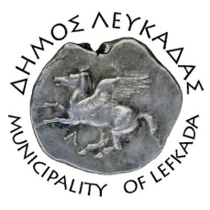

ΕΛΛΗΝΙΚΗ ΔΗΜΟΚΡΑΤΙΑ
ΔΗΜΟΣ ΛΕΥΚΑΔΑΣ Λευκάδα, 1/6/2023

ΔΕΛΤΙΟ ΤΥΠΟΥ
Συνάντηση με τον Γ.Γ. του Υπουργείου Εσωτερικών πραγματοποίησε ο δήμαρχος Λευκάδας
Σε συνάντηση εργασίας με τον Γ.Γ. του Υπουργείου Εσωτερικών, κ. Μιχάλη Σταυριανουδάκη, συμμετείχε ο δήμαρχος Λευκάδας Χαράλαμπος Καλός, τη Δευτέρα 29-5-2023, στην Αθήνα.
Σκοπός της συνάντησης ήταν η εξέλιξη των έργων του προγράμματος «Αντώνης Τρίτσης», όπου ιδιαίτερη έμφαση δόθηκε στο έργο για την αγροτική οδοποιία, καθώς επίσης για την υποβληθείσα πρόταση του δήμου Λευκάδας στην πρόσκληση για τη λειψυδρία. Ο Γ.Γ. Μιχάλης Σταυριανουδάκης εξέφρασε την πλήρη ικανοποίησή του για το παραγόμενο έργο και την απορρόφηση των πόρων από τον δήμο Λευκάδας.
Ο δήμαρχος Λευκάδας σε δήλωσή του ανέφερε: «Συνεχίζουμε με αδιάλειπτο ρυθμό τον καθημερινό μας αγώνα για να διασφαλίσουμε τις απαραίτητες χρηματοδοτήσεις που θα βελτιώσουν τις υποδομές του τόπου μας».

ΑΠΟ ΤΟ ΔΗΜΟ ΛΕΥΚΑΔΑΣ

